
Budapesti Műszaki és Gazdaságtudományi Egyetem
Villamosmérnöki és Informatikai Kar
Távközlési és Médiainformatikai Tanszék

Hodány Gergő
Php, Java vagy C#?
Miben készítsük a szerver oldali kódunkat a web alkalmazásunkhoz?
Konzulens
Pálfy Miklós Gábor
BUDAPEST, 2026
Tartalomjegyzék
Összefoglaló 6
Abstract 7
1. Bevezetés 8
1.1. A vizsgált programozási nyelvek 8
1.2. Az objektumorientáltság 8
1.3. Az MVC módszertan 8
1.4. Az ORM technika 10
2. OOP és MVC a használt nyelvekben 11
2.1. PHP 11
2.2. Java 13
2.3. C# 14
2.4. Összehasonlítás 14
3. Az összehasonlító szempontrendszer 15
3.1. Objektív szempontok 15
3.1.1. Alapfeltételek a programozási nyelv használatához 15
3.1.2. Kiegészítő programcsomagok 15
3.1.3. Elkészült alkalmazás mérete 15
3.1.4. Futtatókörnyezetek 15
3.1.5. Futási idejű teszt 16
3.1.6. Processzor- és memóriahasználat 16
3.1.7. Pénzügyi kérdések 16
3.2. Szubjektív szempontok 16
3.2.1. Elérhető dokumentációk mennyisége és minősége 16
3.2.2. Internetes segítség 16
3.2.3. Kódolással töltött idő 17
3.2.4. Nyelv komplexitása 17
3.2.5. Integrálhatóság kliens oldali szkriptnyelvekkel 17
3.2.6. Személyes preferencia 17
4. Funkcionális specifikáció 18
4.1. Főoldal és terméklista 18
4.2. Termék részletei 19
4.3. Információ 19
4.4. Kapcsolat 20
4.5. Regisztráció 20
4.6. Bejelentkezés 21
4.7. Kosár 21
4.8. Megrendelés 22
4.9. Adminisztrációs felület 22
4.9.1. Változás a navigációs menüben 23
4.9.2. Terméklista 23
4.9.3. Termék létrehozása 24
4.9.4. Termék módosítása 24
4.9.5. Kategórialista 25
4.9.6. Kategória létrehozása 25
4.10. Bootstrap 26
5. Rendszerterv 27
5.1. Verziókezelés 27
5.2. Fejlesztésre használt eszközök 27
5.3. Szerverek 27
5.4. Adatbázis felépítés 27
5.4.1. Termék tábla 28
5.4.2. Kategória tábla 28
5.4.3. Felhasználó tábla 28
5.4.4. Rendelés tábla 29
5.4.5. Rendelés részletei tábla 29
5.5. Adatbázis kapcsolat 30
5.6. Osztálydiagram 30
6. Összehasonlítás 32
6.1. Objektív szempontok 32
6.1.1. Alapfeltételek a programozási nyelv használatához 32
6.1.2. Kiegészítő programcsomagok 32
6.1.3. Elkészült alkalmazás mérete 32
6.1.4. Futtatókörnyezetek 33
6.1.5. Futási idejű teszt 33
6.1.6. Processzor- és memóriahasználat 36
6.1.7. Pénzügyi kérdések 39
6.2. Szubjektív szempontok 43
6.2.1. Elérhető dokumentációk mennyisége és minősége 43
6.2.2. Internetes segítség 43
6.2.3. Kódolással töltött idő 43
6.2.4. Nyelv komplexitása 44
6.2.5. Integrálhatóság kliens oldali szkriptnyelvekkel 45
6.2.6. Személyes preferencia 45
6.3. Összefoglaló táblázat 46
7. Keretrendszer választás indoklása 48
7.1. C# 48
7.2. Java 48
7.3. PHP 48
8. Továbbfejlesztési lehetőségek 49
8.1. Szempontrendszer bővítése 49
8.2. Képfeltöltés termékhez 49
8.3. Összetett szűrés 49
8.4. Alkategóriák 49
8.5. Ár szerinti szűrés 50
8.6. Terméklista lapozás 50
8.7. Rendezés 50
8.8. Legnépszerűbb termékek 50
8.9. Kapcsolódó termékek 50
8.10. Rendeléskövető 51
8.11. Bejelentkezés külső alkalmazással 51
8.12. Általános API 51
9. Összefoglalás 52
9.1. Motiváció 52
9.2. Tapasztalatok és elért célok 53
9.3. Fejlesztői ajánlás 54
Irodalomjegyzék 55

Hallgatói nyilatkozat
Alulírott Hodány Gergő, szigorló hallgató kijelentem, hogy ezt a szakdolgozatot meg nem engedett segítség nélkül, saját magam készítettem, csak a megadott forrásokat (szakirodalom, eszközök stb.) használtam fel. Minden olyan részt, melyet szó szerint, vagy azonos értelemben, de átfogalmazva más forrásból átvettem, egyértelműen, a forrás megadásával megjelöltem.
Hozzájárulok, hogy a jelen munkám alapadatait (szerző(k), cím, angol és magyar nyelvű tartalmi kivonat, készítés éve, konzulens(ek) neve) a BME VIK nyilvánosan hozzáférhető elektronikus formában, a munka teljes szövegét pedig az egyetem belső hálózatán keresztül (vagy hitelesített felhasználók számára) közzétegye. Kijelentem, hogy a benyújtott munka és annak elektronikus verziója megegyezik. Dékáni engedéllyel titkosított diplomatervek esetén a dolgozat szövege csak 3 év eltelte után válik hozzáférhetővé.
...…………………………………………….
Hodány Gergő

Összefoglaló
Az internet és a hozzá kapcsolódó technológiák fejlődése egyértelműen hat az életvitelünkre. A könnyű használat, elérhetőség és a szinte végtelenül tág szolgáltatáskör lehetőséget biztosít az általános közéleti tevékenységeink világhálón való elvégzését. Ezalatt a különböző webalkalmazásokra gondolhatunk, amelyek használata mára teljesen beépült a mindennapjainkba. Így azt lehet mondani, hogy ez a feladat egy teljes mértékben aktuális témát jár körbe egy olyan szolgáltatás elkészítésének formájában, aminek legnépszerűbb, már létező alternatívái az interneten töltött időnk jelentős részét teszik ki.
A dolgozatom célja az, hogy C#, Java és PHP nyelveken elkészítsek, majd pedig összehasonlítsak egy elektronikai webáruházat, ahol felhasználók tudnak regisztrálni és vásárolni. A vásárlói funkciók mellett készül egy adminisztrációs felület is, amire szükség van a készlet kezeléséhez. A feladat lényege, hogy az alkalmazás kövesse egy általános internetes áruház működésének folyamatát, vagyis a regisztrációt, termékek kosárba helyezését, majd pedig a szállítási információk megadását a vásárlás befejezéséhez.
Az összehasonlítás alapját különböző, általam felállított szempontok képzik, amelyeket a dolgozat megoldása során felsorolok és kifejtek, majd az implementációs fázist követően megválaszolok. Ezután választ adok a téma címében is feltett kérdésre, azaz arra, hogy a három közül melyik nyelven írjuk az alkalmazásunk szerver oldali kódját.
Abstract
The advancement of the Internet and it’s related techologies obviously have an effect on our lifestyles. Due to easy usage, availability and an infinitely wide array of services we have the option of conducting most of our business online. For this purpose we use web applications, which have integrated into our daily lives. Thus, this project closely relates to one of the most important topics of our time by developing a service to which we have some very popular alternatives currently available. Most of our time on the Internet is spent on these websites.
The goal of my thesis is to implement and compare a webshop service dedicated to computer related products using the programming languages C#, Java and PHP. With this web application registered users can buy the items available in the shop. In addition to the functionality available to the customer, an administration interface will be created as well for the purpose of editing the contents of the store stock. The project also aims to replicate the workflow of an average webshop, as in registering a new user, adding products to the shopping cart and entering delivery details to finish the ordering process.
During my work on the project I will specify the points used to compare the programming languages and elaborate after the implementation phase. After this I will give an answer to the question of choosing between the programming languages mentioned above to use for server side web development.

Bevezetés
A következő fejezet a téma körüljárását szolgálja az alapfogalmak bemutatásának segítségével.

A vizsgált programozási nyelvek
Munkám során a PHP, Java és C# tulajdonságait kell megismernem olyan szinten, hogy egy internetes áruház funkcionális részét működőképesen el tudjam készíteni. Ezekről a nyelvekről egy önállóan felállított szubjektív szempontrendszer alapján a feladat végeztével összehasonlító elemzést készítek. Fontos szempont emellett az objektumorientált szemlélet és az MVC módszertan követése.

Az objektumorientáltság
Az objektumorientált programozás (röviden OOP) fő szempontja minden funkcionalitás objektumba szervezése. Ez alatt azt értjük, hogy olyan objektumtípusokat hozunk létre, amelyek képzett példányainak a tulajdonságai, adattagjai különbözhetnek (pl.: név, sorszám), viszont minden egyéb működésük azonos módon történik. Az OOP tehát elősegíti egy olyan modell elkészítését, amely azonosul gondolkodásmódunkkal (is-a kapcsolat), valamint lecsökken a kódduplikáció valószínűsége is. Az objektumtípusokat röviden osztályoknak nevezzük. Az osztálydefiníciók tartalmazzák a tárolni kívánt adatokat és a funkciók implementációját. Fontos következménye az említetteknek, hogy az öröklődés által modell szinten absztrahálhatunk vagy tovább részletezhetünk minden osztályt. Az objektumokat (pontosabban az adataikat) később adatbázisban szeretnénk tárolni, ehhez objektum-relációs leképezést (ORM – Object-Relational Mapping) kell használnunk, ezt a későbbiekben fogom kifejteni.

Az MVC módszertan
Az MVC (Model-View-Controller) minta egy háromtagú szerkezetet ír elő: modell, nézet és vezérlő. Ez egy nagyon hasznos és mára szinte kivétel nélkül minden alkalmazásban használt módszertan. Lényege, hogy különválasztjuk az applikáció legnagyobb részeit és azokat egymástól majdnem teljesen függetlenné tesszük. A modell kezeli az adatokat, amelyeket tárolni kívánunk, vagyis az adatbázis eléréséért felelős. Lekérdezések eredményét adja vissza a vezérlőnek, amelyeket az paraméterezetten hívhat meg (például egy termék azonosítója). A nézet elemet fogjuk a felhasználó felé felkínálni, ezen keresztül történik minden interakció. Ez a webprogramozásban a statikus HTML (HyperText Markup Language) oldalakat jelenti. Webáruház esetén arra a vizuális felületre gondolunk, ahol a termékeket listázzuk, a felhasználó pedig ezek között, illetve egyéb menüpontok között böngészhet. Minden felhasználó által kezdeményezett műveletet a kontroller kezel. Az üzleti logikát valósítjuk meg benne, ennek hatására a gyakorlatban összekapcsolja a nézetet a modellel. Egy konkrét példán ezt úgy lehet bemutatni, hogy a felhasználó rákattint egy gombra, majd a kontroller elkéri a modelltől a betöltendő adatokat, amiket aztán visszaküld a nézetnek és az megjeleníti az eredményt. Ezt a folyamatot az alábbi ábrán mutatom be (1.1. ábra):
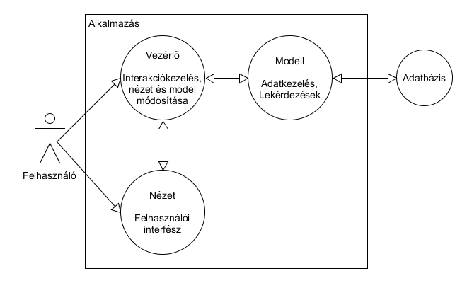
1.1. ábra: Az MVC struktúra
Végül érdemes még egyszer kihangsúlyozni, hogy a felhasználó a nézetet látja, viszont a valós funkcionalitást a kontrollerben kell megvalósítani. Ez nem csak azért fontos, hogy átláthatóbbá tegyük az alkalmazásunkat, hanem azért is, hogy az egyes részek csupán egy interfész definiáljanak a többi réteg felé és az implementációt elrejtsük. Ez hasznos, hiszen az implementáció módosítása a szeparációnak köszönhetően nem vonja magával a teljes alkalmazás újrastrukturálását.
A fentiekben leírt MVC architektúrát összefoglalásképpen egy rétegmodellel jellemezhetjük.
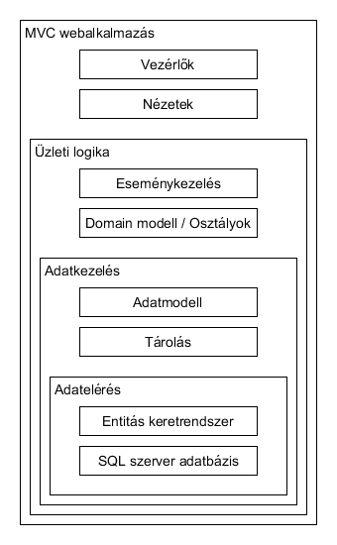
1.2. ábra: MVC rétegmodell

Az ORM technika
Az alkalmazásban objektumokkal fogunk dolgozni, ez a webáruház esetében elsősorban a megvásárolható tételeket fogja jelenteni. A hagyományos adatbázisok nem alkalmasak objektumok tárolására, hanem kizárólag skalárokkal, szövegekkel dolgoznak. Itt tehát hidat kell képezni az alkalmazás és az adatbázis között, amely az objektumok adatait olyan formára alakítja, amit már el tudunk tárolni. Ezt az eljárást nevezzük objektum-relációs leképezésnek. Az ORM megvalósítására léteznek előre elkészített csomagok, akár ingyenes is, de általában érdemes meggondolni a feladat komplexitását, hiszen két adattag eltárolását akár gyorsabban is leprogramozhatjuk magunk egy összetett megoldás használata helyett.

OOP és MVC a használt nyelvekben
A feladat elvégzéséhez szükség van az említett módszertanok használatának ismeretére PHP, Java és C# környezetben is. A következőkben a nyelvek vonatkozásában fogok írni a szemléletekről.

PHP
A PHP (PHP Hypertext Preprocessor) 5-ös verziója óta már képes az OOP kezelésére. A szintaxisbeli különbségeket leszámítva az osztályok, adattagok és metódusok létrehozása a Java-ban láthatóval azonos módon történik. Öröklődést és láthatóságot (private, public, protected) szintén használhatunk, tehát alapvetően megfelel a megvalósításhoz feltétlenül szükséges feltételeknek. A működést a következő példán mutatom be:
<?php

class BaseClass
{
function echoName()
{
echo "BaseClass\n";
}
}

class ChildClass extends BaseClass
{
function echoName()
{
echo "Parent is: ";
parent::echoName();
echo "ChildClass\n";
}
}

$base = new BaseClass();
$child = new ChildClass();

$base->echoName();
echo "\n";
$child->echoName();

?>

Output:
BaseClass

Parent is: BaseClass
ChildClass
Látszik tehát, hogy az osztályok létrehozása könnyen elvégezhető. Az öröklődés helyes működését a kimenet szemlélteti.
Az MVC modell egyszerűen megvalósítható a különböző funkciók elszeparálásával. Egy bonyolultabb üzleti logika enélkül jelentősen nehezebben áttekinthető lenne.
Model.php:
<?php

class Model
{
private $name = ’MVC’;

public function getName()
{
return $this->name;
}
}

?>

View.php:
<?php

class View
{
private $controller;

public function __construct($controller)
{
$this->controller = $controller;
}

public function foo()
{
return $this->controller->bar();
}
}

?>

Controller.php:
<?php

class Controller
{
private $model;

public function __construct($model)
{
$this->model = $model;
}

public function bar()
{
return model->getName();
}
}

?>

index.php:
<?php

$model = new Model();
$controller = new Controller($model);
$view = new View($controller);
echo $view->foo();

?>

Output:
MVC
A fenti kód egy kezdetleges MVC modellt valósít meg a Model, View és Controller osztályok segítségével, amelyekből az index.php fájlban hozunk létre példányokat. Ebben a formában az adatfolyam pull-alapú, de ennek most nincs jelentősége.
A következő kérdés az ORM vizsgálata. PHP kódban létre tudunk hozni adatbázis kapcsolatot például MySQL szerverrel, amelyen aztán műveleteket hajthatunk végre. Ez jó, hiszen egyszerű SQL (Structured Query Language) utasításokkal lekérdezhetjük az adatbázis teljes vagy szűrt tartalmát. Ezen kívül új árucikket hozzáadhatunk úgy, hogy az osztálydefinícióban implementálunk egy metódust, amely szótárban adja vissza a tárolni kívánt adattagokat. Ezek alapján a modellben felparaméterezhetjük a táblába való beszúrást. Saját kód helyett lehet használni külső ORM csomagot, ami viszont a feladattól függően a szükségesnél sokkal bonyolultabb is lehet.
A kosár tartalmát adatbázis szinten csak kapcsolótáblával lehetne megoldani felhasználó és árucikk között, de erre szerencsére nincs szükség, mert munkamenetben (angolul session) tárolhatjuk a már kiválasztott tételeket.

Java
A Java az OOP zászlóshajója, alapvetően erre a módszerre épül és különösebb bemutatást nem igényel. Ezt azért mondhatjuk, mert minden létező osztály az Object osztályból származik. A PHP kódban látott kulcsszavak és a szintaxis egy része a Java alapján lett megalkotva, ezért nagyon hasonlóak. Különbség mégis van, hiszen a Java erősen típusos, míg PHP-ban típus nélküli változókat hozunk létre. Ezen kívül itt már a metódusok visszatérési értékének típusát is kötelező megadnunk, továbbá több azonos nevű függvényt is deklarálhatunk, amennyiben a paraméterezésük eltér. Például a következő osztály kódja értelmezett Java nyelven, de PHP-ban a megfelelője hibához vezetne:
class Example
{
public void method(int param) { };
public void method(string param) { };
}

MVC és ORM megvalósítására többféle lehetőség is adódik, itt a legcélszerűbbnek a Spring keretrendszer^{[1]} használata tűnik.

C#
A C# szintén teljes körűen támogatja az OOP-t. A három közül ez nyújtja a legmagasabb szintű programozási felületet, vagyis sok különböző háttérműködést elrejt, helyette pedig különböző metódushívásokkal operálhatunk. Újdonságnak számít a partial osztály, ez annyit jelent, hogy az osztálydefiníciót nem kötelező egy fájlban megírni, hanem több helyen is módosíthatjuk. Egy fontos nyelvi eleme a delegate, amely metódusreferenciát jelent és egy azonos paraméterezésű függvényre mutathat.
A .NET keretrendszer megoldást kínál minden lényeges kérdésre a témakörben, az itt fontos részei az ASP.NET MVC^{[2]} és az ADO.NET Entitás-keretrendszer (Entity Framework) ORM^{[3]}.

Összehasonlítás
Látható, hogy a programozási nyelvek között jelentős komplexitásbeli különbségek vannak. PHP-ban célszerű lehet közvetlenül kezelni az MVC és ORM struktúrát, míg Java-ban és C#-ban felhasználhatók a készen elérhető programcsomagok. A használat egyszerűsödésével azonban várhatóan az optimalitás csökkenni fog.

Az összehasonlító szempontrendszer
Az eddigiek alapján bizonyos fokú rálátásra tehettünk szert a három programozási nyelv működésére a feladat kontextusában. A megszerzett tudás alapján összehasonlítási alapot fognak szolgáltatni a következő objektív és szubjektív szempontok, amik a nyelveket jellemzik majd a továbbiakban.

Objektív szempontok

Alapfeltételek a programozási nyelv használatához
HTML és PHP esetében elviekben nincs szükség alkalmazásfejlesztő környezetre, ez egyszerre lehet hátrányos és előnyös is. Az összehasonlítás alapja a kompaktság és a kényelmes használat ellentéte lesz.

Kiegészítő programcsomagok
A különböző funkciók megvalósításához hasznos (vagy szükséges) lehet külső programcsomagok használata. A kérdés itt az, hogy adott esetben mennyit használunk és ez rontja-e az alkalmazás futását. Előfordulhat az is, hogy a kód nagy részét ki lehet váltani néhány metódushívással.

Elkészült alkalmazás mérete
A merevlemezen foglalt terület a külső programcsomagok mennyisége és a fejlesztőkörnyezet is befolyásolhatja. Ez nagyobb alkalmazás esetén, vagy éppen a hordozhatóság miatt fontos lehet. Ezen kívül a program kódmennyiségét is figyelembe fogom venni.

Futtatókörnyezetek
Az elkészült alkalmazás futtatásához szükséges webszerverek használatában található különbségek vizsgálata. Ezek lehetnek PHP esetében egy WAMP kliens (Windowson futtatott Apache, PHP és MySQL szerverek csomagja), Java-hoz Tomcat, illetve C#-hoz a beépített IIS (Internet Information Server). A kérdés itt az, hogy a webszerverek hogyan viselkednek futás közben, illetve mi a különbség az alkalmazások feltelepítése és elindítása között.

Futási idejű teszt
Habár működésben azonosnak kell lennie a mindhárom nyelven elkészített alkalmazásnak, de tesztelés közben várható némi eltérés. Amennyiben érzékelhető különbség tapasztalható a futás során, mindenképpen érdemes feljegyezni.

Processzor- és memóriahasználat
A webáruház használata közben lefut valamennyi elkészített funkció, ezeknek az erőforrás-használatát lehet mérni és összehasonlítani. A robosztusság lényeges jellemzője bármilyen rendszernek és befolyásolhatja a megtervezett rendszer méretezését a szerverek tekintetében.

Pénzügyi kérdések
Éles környezetben szükség van szerverek bérlésére, ezek viszont jelentős kiadással járnak. Ezért a különböző szerverek bérlésének árát érdemes levetíteni valamilyen időegységre, ezzel új összehasonlítási szempontot vehetünk figyelembe.

Szubjektív szempontok

Elérhető dokumentációk mennyisége és minősége
Lehet akármennyire jó egy programnyelv, ha az adott keretrendszerekhez nincs megfelelő leírás. Még rosszabb, ha túl sok van belőle és nehéz megtalálni a hasznosakat. Mivel a feladat nagy része kutatás és ismerkedés a nyelvekkel, ezért a jó dokumentáció az egyik legalapvetőbb igény.

Internetes segítség
Különböző publikus fórumokon találhatunk leírásokat vagy bejegyzéseket a programnyelvekkel, eszközökkel kapcsolatban. A nyílt jellegnek köszönhetően bárki felteheti a kérdéseit, amelyekre mások válaszolhatnak, megoldást javasolhatnak. Előfordulhat, hogy a programozás során esetlegesen előforduló hibajelenségekkel vagy általános konvenciókkal, szokásokkal kapcsolatos kérdésekre azonnali választ találhatunk. A fejlesztői közösség így sokat tud segíteni a feladat megoldásában, emiatt érdemes összehasonlítani a nyelvekhez kapcsolódókat.

Kódolással töltött idő
Az egyik legfontosabb, de viszonylag nehezen mérhető adat: mennyi idő elkészíteni a feladatot az adott programnyelven? Nem könnyű megmondani, hiszen mindenen lehet javítani. A kész állapotnak a feladatkiírásnak megfelelő alapműködés elkészültét fogom tekinteni.

Nyelv komplexitása
OOP esetében a PHP kód bonyolódik, míg a Java és a C# erre épülnek. Vizsgálandó, hogy mennyire lesz nehezen olvasható a kód, illetve a használandó nyelvi elemek mennyiségének nagyságrendje. Alapvetően a fejlesztőtől függ ezeknek a megítélése, ezért szubjektív szempontnak tekinthető.

Integrálhatóság kliens oldali szkriptnyelvekkel
A webalkalmazás elkészítése közben találkozunk a HTML, XML (Extensible Markup Language), JavaScript nyelvekkel, valamint jQuery és AJAX (Asynchronous JavaScript and XML) kódrészletekkel. Ezek használatában keresünk eltéréseket az egyes nyelvek esetében.

Személyes preferencia
A nyelvek előzetes ismerete és a programozás menete befolyásolja a feladat végén, saját tapasztalataim alapján végzendő összehasonlítást. Összességében a szempont egy választást és indoklását jelenti a három nyelv közül.

Funkcionális specifikáció
Az alábbi fejezet az internetes áruház vizuális megjelenésének bemutatására szolgál. A teljes rendszer megtervezése előtt fontos felvázolni az elképzelt alkalmazást a felhasználó szempontjából. Ehhez a Balsamiq^{[4]} tervező szoftvert fogom használni.

Főoldal és terméklista
A weboldal belépési pontja egyben a terméklista is, a felhasználó egyből böngészhet a megvásárolható tételek között.
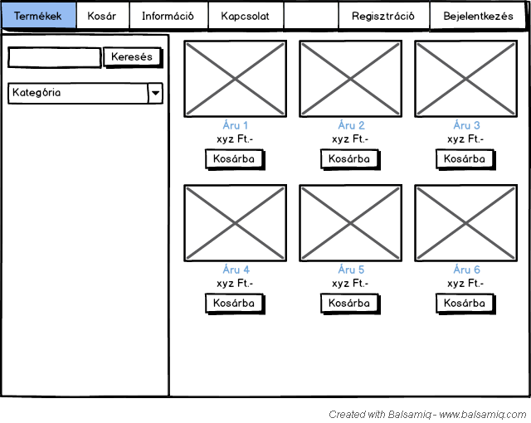
4.3. ábra: Főoldal és terméklista
A nézeten lehetőség van az áruk nevére keresni, illetve kategóriákra szűrni a megjelenített tételeket. Minden árut egy kép, illetve a neve és ára reprezentál egy blokként. A képre, vagy a névre kattintva eljuthatunk a termék adatait listázó oldalra, ahol a kosárba is helyezhetjük azt. A menüsor felett találhatók a felhasználónév és jelszó mezők, amelyekkel a regisztrált felhasználó bejelentkezhet. Ezen kívül a Regisztráció gombbal elkezdheti a feliratkozási folyamatot. A menüsoron található gombok a megfelelő nézetekre mutatnak. A továbbiakban (a regisztráció nézeten kívül) bejelentkezett felhasználót feltételezünk.

Termék részletei
Egy áru bővebb leírását találhatjuk meg, valamint helyezhetjük a kosárba.
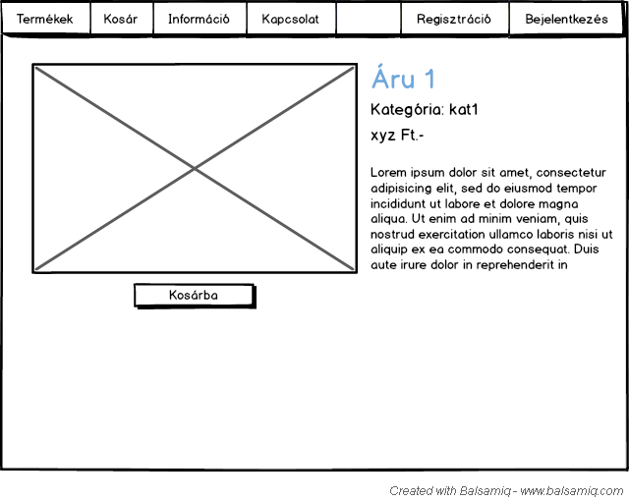
4.4. ábra: Termék részletei

Információ
A webáruház használatához tartozó általános feltételek és egyéb tudnivalók.
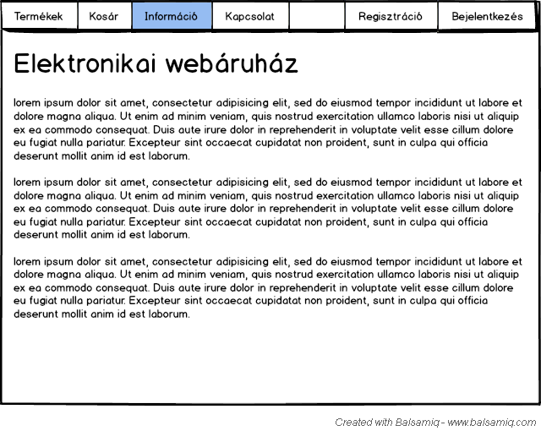
4.5. ábra: Információ

Kapcsolat
Elérhetőségek a webáruház üzemeltetéséhez.
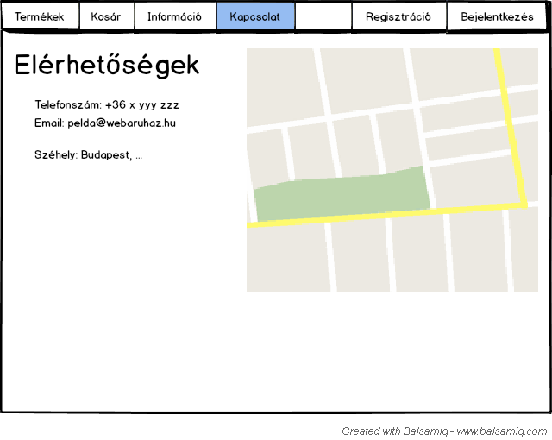
4.6. ábra: Kapcsolat

Regisztráció
Itt adhatjuk meg személyes adatainkat, majd a feltételek elfogadásával regisztrálhatunk a webáruházba. A regisztrációról e-mailben visszajelzést küldünk.
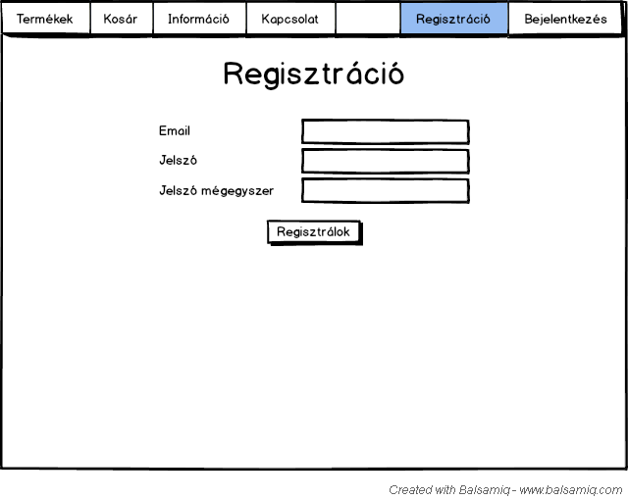
4.7. ábra: Regisztráció

Bejelentkezés
A felhasználó beléphet a létrehozott fiókjába.
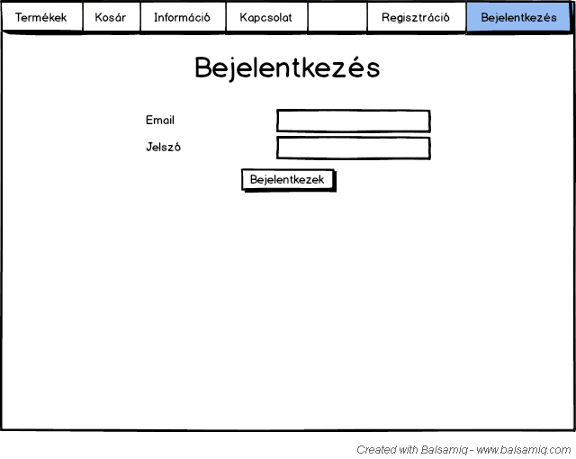
4.8. ábra: Bejelentkezés

Kosár
A nézeten a felhasználó kosárba rakott termékei találhatók. A teljes fizetendő összeg is megjelenik, valamint innen lehet továbblépni a megrendelés véglegesítésére. A továbblépésnél a nem belépett felhasználót a bejelentkező képernyőre irányítjuk.
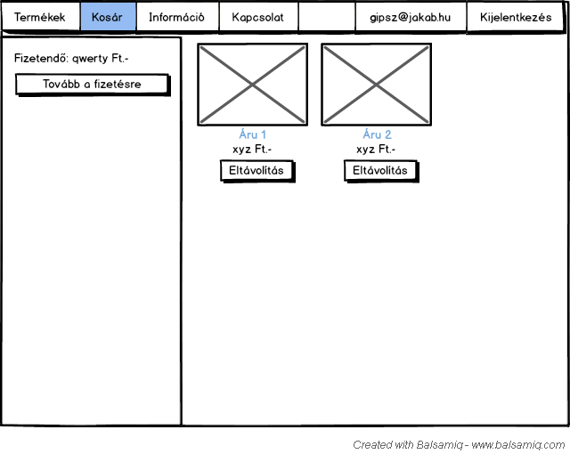
4.9. ábra: Kosár

Megrendelés
A fizetéssel és szállítással kapcsolatos információkat jeleníti meg, itt véglegesíthető a rendelés. Az email cím automatikusan kitöltődik a bejelentkezett felhasználó alapján. Ha már előzetesen rendelt a webáruházból, akkor a többi is felveszi a legutóbbi értékeket. A rendelés végeztével e-mailt küldünk a felhasználónak.
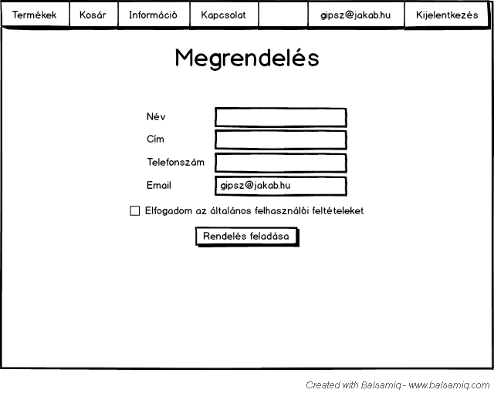
4.10. ábra: Megrendelés

Adminisztrációs felület
A könnyű kezelés érdekében célszerű vizuális elemeket elhelyezni a nézeteken. Ehhez egy adminisztrációs felület is készül, amelyen egy megfelelő jogosultságú felhasználó elérheti a termékek és kategóriák listáját és azokon módosításokat végezhet. Elérhetők lesznek a következő funkciók:
- Termék létrehozása
- Termék módosítása
- Termék törlése
- Kategória létrehozása
- Kategória törlése

Változás a navigációs menüben
Adminisztrátor jogosultsággal történő bejelentkezés után a menüsorban megjelenik a Készlet gomb, amely átvezet a kezelőfelületre és minden nézetről elérhető.
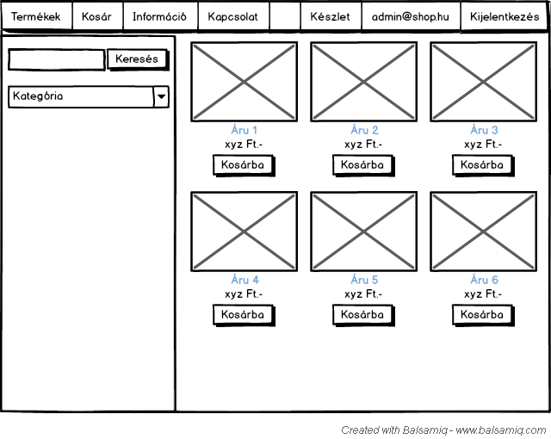
4.11. ábra: A menüsor adminisztrátorként

Terméklista
Az adatbázisba felvett termékek jelennek meg itt. Elérhetők innen a létrehozásra, módosításra, törlésre, valamint az adatlapra és a kategóriakezelőre vezető hivatkozások.
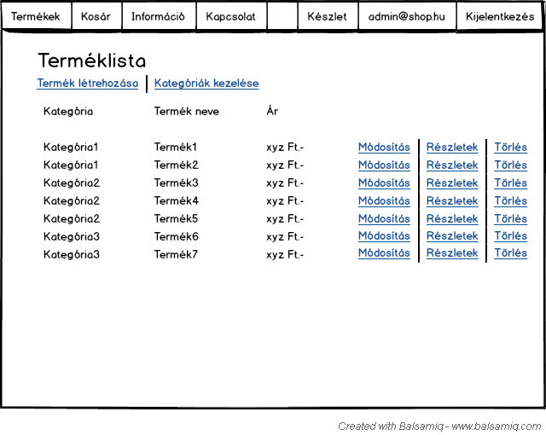
4.12. ábra: Termékek kezelése

Termék létrehozása
A nézeten megadhatjuk az új termék nevét, árát, illetve kategóriáját. Ezek kötelező tulajdonságok, ezért üresen hagyásuk esetén hibaüzenetet jelenítünk meg.
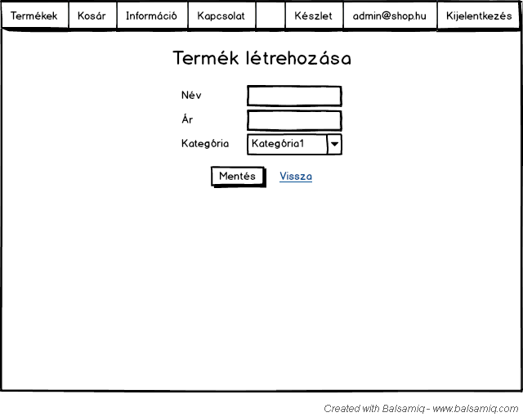
4.13. ábra: Termék létrehozása

Termék módosítása
Fontos külön megemlíteni, hogy egy létező termék módosításakor a megfelelő értékek automatikusan kitöltődnek. A változtatások a létező terméket írják felül.
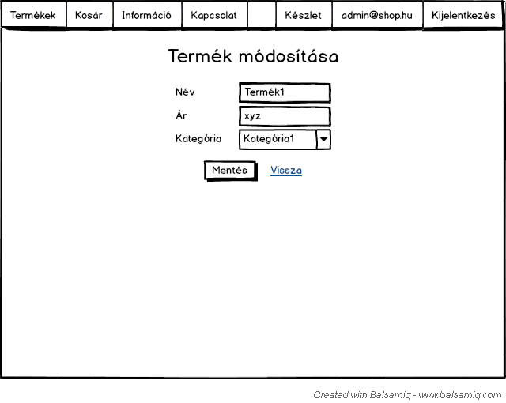
4.14. ábra: Termék módosítása

Kategórialista
Az összes felvett kategóriát jeleníti meg, valamint lehetővé teszi egy kategória létrehozását vagy törlését.
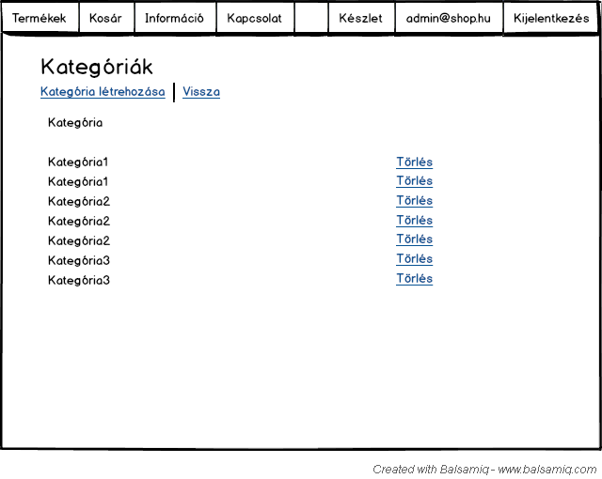
4.15. ábra: Kategóriák kezelése

Kategória létrehozása
Az új kategória létrehozásához meg kell adnunk a nevét, valamint a hozzá tartozó képet, amelyet az alkalmazásszerverre töltünk fel.
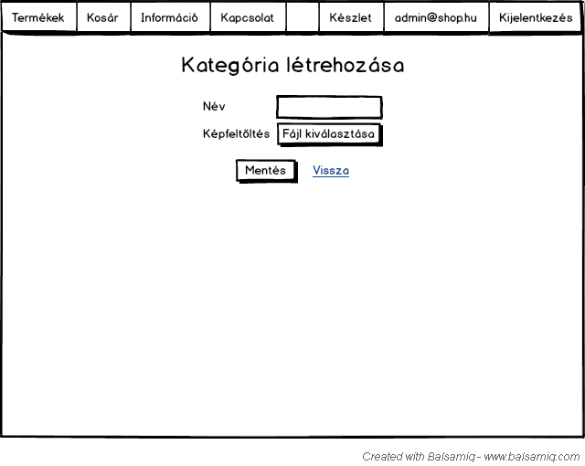
4.16. ábra: Kategória létrehozása

Bootstrap
A HTML kód úgynevezett markup, vagyis jelölőnyelv, tehát tagek (jelölések) közé foglalja az adatokat. A különböző tagek lehetővé teszik a bennük foglalt szövegek megjelölését és formázását. Ebből az következik, hogy az elemek megjelenését CSS^{[5]} (Cascading Style Sheet) stíluslapokon tetszőleges módon állíthatjuk be.
A Bootstrap^{[6]} egy nagy kiterjedésű, ingyenesen felhasználható gyűjtemény, amely jól használható formázásokat rendel hozzá különböző tagekhez. Úgy döntöttem, hogy a HTML kódok megírásakor felhasználom külső erőforrásként az elemek formázásának leegyszerűsítése érdekében.
Stíluslap lévén a nézethez való hozzárendelése ugyanúgy történik, mint bármely más stíluslapé, azonban szükséges egy jQuery fájlt is mellékelni olyan funkcionalitások miatt, mint a reszponzivitás (méretezés a megjelenítő felbontásától függően), a menüsor összecsukása egy lenyitható listába kis szélességű képernyőn, illetve a lista lenyitása. A jQuery^{[7]} egy JavaScript könyvtár, amely lehetővé teszi HTML kódból az elemek kiválasztását különböző tulajdonságok alapján, majd azokon műveleteket végezhetünk el. Ilyen például egy szöveges mező értékének megváltoztatása, vagy a már említett menüsor átrendezés és annak animációja.
A Bootstrap egy további hasznos eleme az adott elem szélességének megadása. Ezt úgy teszi meg, hogy 12 egyenlő szélességű oszlopra bont fel bármely tetszőleges taget, melyhez megadhatjuk, hogy hány oszlop szélességű, illetve behúzású legyen. Például a 6 oszlop szélességű és 3 oszlop behúzású tag adata 3 oszlopnyi bal- illetve jobb oldali belső margóval fog megjelenni. A 12-es felosztás minden belső tagnél újrakezdődik, tehát a 6 oszlop széles tagbe ágyazott, szintén 6 oszlop széles tag szélessége már csak a 12 oszlop egynegyede lesz. Ezt a tulajdonságot majdnem minden nézetbeli elemre beállítva áll elő a fent megtervezett felhasználói felület.

Rendszerterv

Verziókezelés
A fejlesztés során a készülő projekteket GitHub tárolóban^{[8]} helyezem el, ez hasznos a folyamatos integrációhoz. A tartós tároláson kívül a változások követhetőségét is lehetővé teszi, az esetleges visszavonás lehetőségével együtt.

Fejlesztésre használt eszközök
Lényeges kérdés, hogy az alkalmazásokat milyen eszköz használatával készítjük el. Elsősorban azért, mert a tesztelést, vagy legalábbis a nagy részét ugyanezen fogjuk végezni, de az is fontos szempont, hogy milyen erőforrásigényű a fejlesztőkörnyezetek futtatása.
Az általam használt személyi számítógép technikai specifikációja a következő:
- Alaplap: ASUS P8H77-V LE
- Processzor: Intel Core i3 3220 @ 3.30GHz
- Memória: Kingston HyperX 1600MHz 2x2GB
- Videókártya: Gainward NVIDIA GeForce GTX 650 Ti Boost

Szerverek
A különböző nyelveknél használt szerverek a következők lesznek:
- C#: A Visual Studio által biztosított IIS és belső adatbázis szerver
- Java: Tomcat és MySQL szerver
- PHP: WAMP Apache és MySQL szerver

Adatbázis felépítés
A webáruház működéséhez feltétlenül szükséges az adatok tartósságát, azaz perzisztenciáját. Ezt az adott adatbázis szervereken tesszük meg, az előre definiált sémák alapján. Az alábbi adatbázis táblák tárolják majd az összes olyan adatot, amelyet a felhasználó a webalkalmazás használata során elérhet, illetve módosíthat. Ezekhez az adatokhoz a programkódból férhetünk majd hozzá a már említett ORM struktúrát létrehozva, vagyis a használt objektumok ezekre a táblákra képződnek le.

Termék tábla
Tároljuk a termék azonosítóját, nevét, árát, illetve a kategóriáját egy idegen kulcs formájában. Fontos tulajdonság, hogy az adatmezők nem lehetnek üresek, mivel mindegyik értéket felhasználjuk az alkalmazásban. A többi táblára ez ugyanúgy igaz lesz, ezért a továbbiakban nem fogom megemlíteni.
Termék
Név | Típus | Lehet üres? | Leírás
id | int | nem | Azonosító
name | varchar | nem | Termék neve
price | int | nem | Termék ára
category_id | int | nem | Idegen kulcs (kategória)
5.1. Táblázat: Termék séma

Kategória tábla
A kategória azonosítóját, nevét és a hozzá tartozó kép nevét mentjük el.
Kategória
Név | Típus | Lehet üres? | Leírás
id | int | nem | Azonosító
name | varchar | nem | Kategória neve
pic_name | varchar | nem | Képfájl neve
5.2. Táblázat: Kategória séma

Felhasználó tábla
Minden létrehozott felhasználó azonosítója, email címe, jelszava, valamint jogosultsági szintje. Megjegyzendő, hogy a felhasználói felületről csakis vásárló szintű felhasználót regisztrálhatunk, adminisztrátort a táblák betöltésekor jegyzünk be az adatbázisba a projekthez mellékelt inicializáló MySQL kód segítségével.
Felhasználó
Név | Típus | Lehet üres? | Leírás
id | int | nem | Azonosító
email | varchar | nem | Email cím
password | varchar | nem | Jelszó
user_role | varchar | nem | Jogosultság
5.3. Táblázat: Felhasználó séma

Rendelés tábla
A feladott rendelés legfontosabb adatait mentjük el ide. Az azonosító egy egyedi karaktersorozat (UUID – Universally Unique Identifier) lesz, amelyet az alkalmazás a beillesztés idején hoz létre véletlenszerűen. Tároljuk még a rendelés teljes értékét, dátumát, sorszámát, valamint a megrendelő által megadott szállítási címet, email címet, nevet és telefonszámot.
Rendelés
Név | Típus | Lehet üres? | Leírás
id | varchar | nem | Azonosító
amount | int | nem | Teljes összeg
order_date | date | nem | Rendelés dátuma
order_num | int | nem | Sorszám
customer_address | varchar | nem | Szállítási cím
customer_email | varchar | nem | Vásárlói Email
customer_name | varchar | nem | Vásárló neve
customer_phone | varchar | nem | Vásárló telefonszáma
5.4. Táblázat: Rendelés séma

Rendelés részletei tábla
Itt adunk meg részleteket a rendelésre vonatkozóan azáltal, hogy egy kapcsolótáblát készítünk a rendelés és a megrendelt termék között. Az azonosító a rendelés azonosítójához hasonlóan egy egyedi karaktersorozat lesz. Idegen kulcsok tárolják a rendelésre és a termékre való hivatkozást, továbbá megadjuk azt is, hogy az adott termékből hány darabot rendeltünk és azoknak mennyi az ára darabonként. Az egyszerűség kedvéért a darabszám és ár szorzatát eltároljuk egy alösszeg értékben.
Rendelés részletei
Név | Típus | Lehet üres? | Leírás
id | varchar | nem | Azonosító
amount | int | nem | Alösszeg
price | int | nem | Termék ára
quantity | int | nem | Darabszám
order_id | varchar | nem | Idegen kulcs (Rendelés)
product_id | int | nem | Idegen kulcs (Termék)
5.5. Táblázat: Rendelés részletei séma
A fenti táblázatok vázolják az adatbázis alapvető felépítését. A Termék és Kategória táblák között több-egy kapcsolat áll fent. Látható, hogy a termékek helyett a kategóriákhoz rendelünk képeket. Ez a döntés csupán a gyors kezelés érdekében történt, a termékenként megadható kép nem jelentene érdemi különbséget a feladat megoldása során.

Adatbázis kapcsolat
A Visual Studio esetében nincs szükség a tároló fájl megadásán kívül egyéb teendők elvégzésére, azonban a MySQL szerverhez való kapcsolódásra ez nem igaz.
Java webalkalmazás esetén szükséges a JDBC (Java Database Connectivity) API (Application Programming Interface) telepítése annak érdekében, hogy a programkódban konfigurálhassuk, majd használhassuk az adatbázis kapcsolatot. A Tomcat webszerver is felhasználja ezt az API-t a futás során.
A PHP-ben készült webáruházat WAMP webszerverre fogom elhelyezni, ami megkönnyíti a feladatot annak köszönhetően, hogy egy kisméretű kliens, amelyen keresztül beállíthatjuk a tetszőleges MySQL szervert.

Osztálydiagram
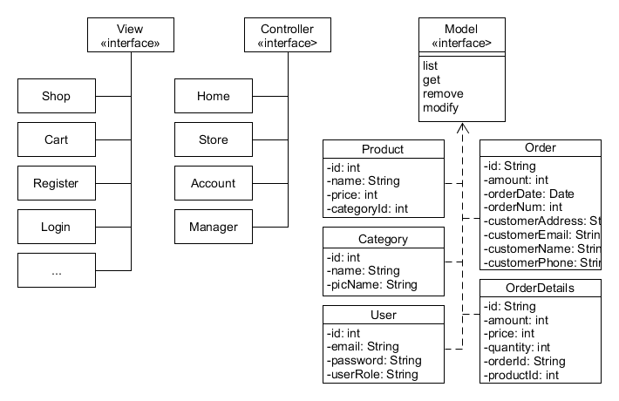
5.17. ábra: A webalkalmazás osztálydiagramja
A diagram hivatott reprezentálni azon alapelemeket, melyek a webalkalmazásban megvalósításra kerülnek. A nyelvek közötti eltérésekből adódóan várhatóan előfordulhatnak eltérések az osztályok és implementációik között, de ez az ábra jól használható a rendszer megértéséhez. A View (nézet) alá tartoznak azon HTML oldalak, melyek megjelenítik a funkcionális specifikációban részletezett nézeteket. A nézetekre a tetszőleges, böngészőbe beírt útvonalakat a vezérlők fogják leképezni. Ezek között a fájlok között lesz a legnagyobb hasonlóság a nyelvek között, hiszen a statikus részek mindenhol HTML kódok. A Controller (vezérlő) tartalmazza az üzleti logikát, amely a felhasználókat, nézeteket és a vásárlás folyamatát irányítják. Ezeket akár egy kontrollerben is el lehetne helyezni, viszont a strukturáltság érdekében több részre bontva terveztem meg őket. A fenti kontrollerek hatáskörei a következők:
- Home
A gyökérkönyvtárra való hívást képezi le a kezdőoldalra, illetve kezeli a statikus adatokat tartalmazó (információ, elérhetőségek) útvonalakat.
- Store
Az alkalmazáslogika nagy része ebben a kontrollerben lesz elhelyezve. A termékek megjelenítését, a kosár műveleteit és a vásárlási folyamatot végzi.
- Account
A felhasználói regisztráció és bejelentkezés vezérlője.
- Manager
Termékek és kategóriák kezelését, azon belül létrehozását, módosítását, törlését implementálja.
A Model alá tartoznak az adatbázistáblák kódbeli megfelelői, illetve a rajtuk végezhető műveletek. Ez a feladat kontextusában objektum-relációs leképezést jelent. Célja, hogy olyan interfészt nyújtson a kontrollernek, amellyel az egyszerű módon végezhet adatbázis-műveleteket (például egy termék eltárolására). Futás közben a megjelenített, illetve bevitt adatok ezekben az objektumokban tárolódnak, majd a tényleges adatbázis-műveletet igénylő funkciók végrehajtása során történik meg a változtatások rögzítése az adatbázisban.
A feladat célja, hogy a lehető legegységesebbek legyenek mind funkcionális mind rendszerszinten az alkalmazások az összehasonlíthatóság érdekében, ezért a funkcionális specifikáció és rendszerterv alapjaiban vonatkoznak az elkészült három mintaalkalmazásra.

Összehasonlítás

Objektív szempontok

Alapfeltételek a programozási nyelv használatához
A C#-hoz használt Visual Studio nagy méretű és rengeteg funkcióval van ellátva. Egy felületen lehet szerkeszteni az összes szükséges kódot. A webalkalmazás komplexitásától függően akár túlságosan összetett is lehet.
Java és PHP esetén az Eclipse fejlesztőkörnyezetet használtam. Kompaktabb alkalmazás, viszont sokoldalúbb. Több programozási nyelvet támogat. A feladathoz természetesen szükség volt egy MySQL szerver létrehozásához is, tehát a szükséges alkalmazásokat ehhez is telepítettem.

Kiegészítő programcsomagok
A Visual Studio-hoz a feladat megvalósításához szükség van a webfejlesztő csomag beszerzésére, ami ingyenes. Telepítése után új projekt létrehozásánál alkalmazható az MVC minta. Ennek hatására automatikusan létrejön egy kifejlesztett weboldal váza.
Java és PHP esetén szintén le kellett tölteni a megfelelő csomagokat. Eclipse-hez sokkal egyszerűbb ezeket beszerezni, hiszen az alkalmazáson belülről is el lehet indítani a letöltést, majd automatikusan települ a kiválasztott programcsomag. Már alapértelmezetten tartalmazza a Java alkalmazáshoz használt Spring MVC és Hibernate ORM csomagokat.
A PHP alkalmazás elkészítéséhez egy külön keretrendszert is felhasználtam. Ez egy ingyenesen használható Eclipse projekt: a Phreeze^{[9]}. Ezen kívül a PHPMailer csomagot is felhasználtam az Email értesítők kiküldéséhez.

Elkészült alkalmazás mérete
A C# projekt mérete megközelítőleg 130MB (55MB a programcsomagok számára, a többi 75MB maga a projekt, aminek további 50-60 százaléka a belső adatbázishoz tartozó állományok), a Java 30MB, a PHP pedig 22MB (és ebből 19 a Phreeze keretrendszer). Lényeges az eltérés az esetek között, hiszen egy webalkalmazás jelen feladatnál jelentősen összetettebb és kiterjedtebb lehet. Látszik, hogy a Visual Studio kényelmességének van hátránya is, név szerint a projekten belül tárolódik minden és emiatt kiemelkedően magad fizikai területet foglal.
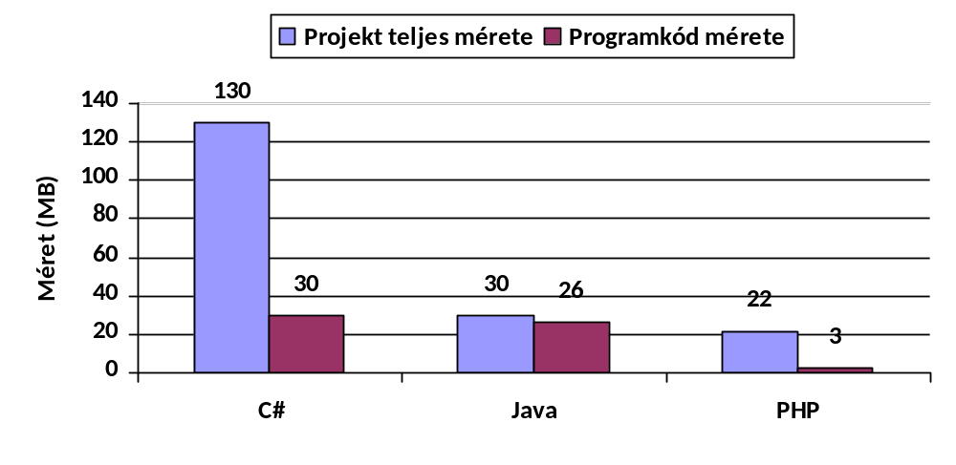
6.18. ábra: A projektek fizikai méretei

Futtatókörnyezetek
A Visual Studio IIS futtatókörnyezete nem igényel különösebb munkát, a webalkalmazás futtatásával elindul az alkalmazás és adatbázis szerver. Futási idejű szerkesztést is lehetővé tesz a megjelenítő rétegben.
Java esetében nehezebb volt a folyamatos tesztelés, hiszen kis módosítás esetén is újra kellett indítani a Tomcat alkalmazásszervert, valamint újabb forrásfájlok létrehozásakor a teljes projekt újrafordítása volt szükséges. Egyedül a statikus HTML kód változását követte jól.
A PHP projektet közvetlenül az Apache webszerver gyökérkönyvtárában fejlesztettem, ezért nem kellett átmásolni a fájlokat szerver könyvtárába a futtatáshoz. A munka során nem volt szükség a szerver újraindítására, a módosított kódot azonnal tudtam futtatni a böngészőből.

Futási idejű teszt
Használat során a nagyobb lekérdezéseket igénybe vevő funkciók esetén sebességbeli különbség tapasztalható a három alkalmazás között. A C# kód fut a leghosszabb, a PHP pedig a legrövidebb ideig a terméklista betöltésekor.
A futtatott Java alkalmazás esetén karakterkódolási problémák figyelhetők meg annak ellenére, hogy külön beállítottam a megfelelő tulajdonságot ennek elkerülésére.
Futás közben a szemmel látható különbségek a legfontosabbak, ezért célszerű a funkciók válaszidejét vizsgálni. Ennek megfelelően kiválasztottam 3 alapvető működést (regisztráció, terméklista megtekintése, rendelés) és ezeknek a lefutási idejét fogom összehasonlítani. Ezen kívül a terméklistán megjelenő képek betöltési idejét is megfigyelem. Az alábbi képeken láthatóak a Google Chrome fejlesztői eszközével^{[10]} rögzített hálózati forgalom adatok.

C#
6.19. ábra: C# - Regisztráció
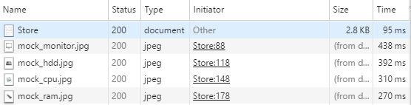
6.20. ábra: C# - Terméklista
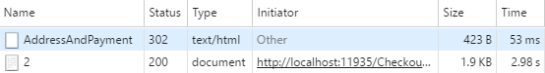
6.21. ábra: C# - Rendelés feladása

Java
6.22. ábra: Java - Regisztráció
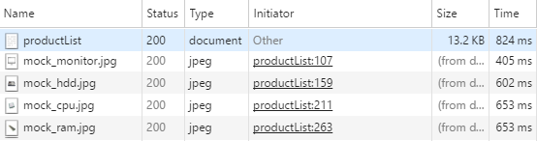
6.23. ábra: Java - Terméklista
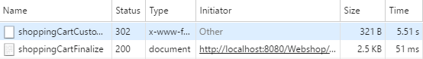
6.24. ábra: Java - Rendelés feladása

PHP
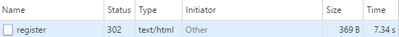
6.25. ábra: PHP - Regisztráció
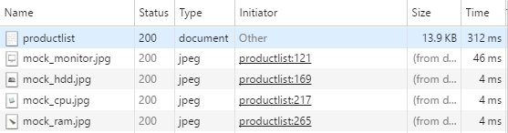
6.26. ábra: PHP - Terméklista
6.27. ábra: PHP - Rendelés feladása

Összehasonlítás
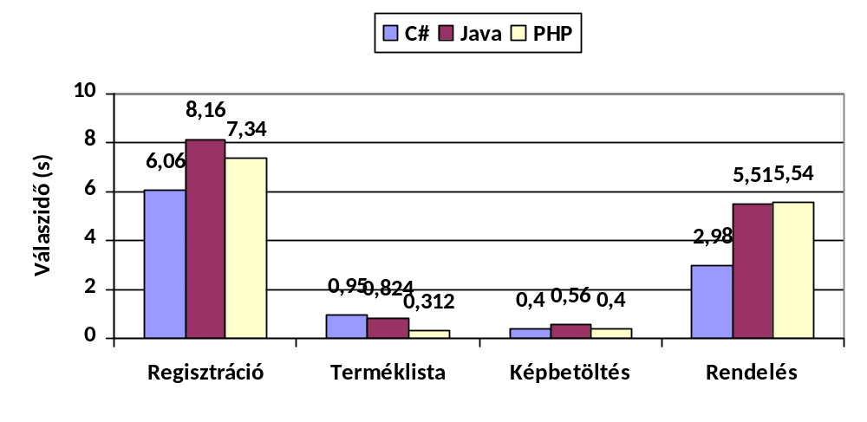
6.28. ábra: Válaszidők
A diagramon látszik, hogy a szűk keresztmetszet a regisztráció, illetve a rendelés. Ezekben az esetekben a C# alkalmazásnak kisebb a válaszideje, nagyrészt a beépített adatbázisnak köszönhetően. Várhatóan a Java és PHP mérési eredmények sok futtatásra átlagban megközelítenék egymást. Ezen adatok alapján arra lehet következtetni, hogy futás során a C# kód eredményezi a jobb felhasználói élményt.

Processzor- és memóriahasználat
Maga a Visual Studio nagymértékű erőforrást használ. Futás közben kevésbé voltak hirtelen ugrások a memóriahasználatban, viszont a funkcionalitások használatakor a processzor kihasználtság megnő.
A Java és PHP esetében a webszerver futása kevésbé jelent terheltséget, viszont a MySQL adatbázis használata jelentősen megnöveli a memóriahasználatot a lekérdezések során. Ez várható volt, hiszen az SQL kérések lefutása mellett a szerverrel való kommunikáció is bonyolultabb.
Az objektumorientált tervezés miatt általánosan jellemző, hogy nagyobb mértékű adatforgalom jön létre szimpla szövegek küldéséhez képest, hiszen sokszor egész objektumokat küldünk át valamilyen szerializált formában.
A következőkben a terméklista lekérdezését fogom megvizsgálni mindhárom alkalmazás esetében. A Windows beépített teljesítményfigyelőjével rögzítem a CPU százalékos kihasználtságát és a rendelkezésre álló memóriát (Megabájtban mérve).

C#
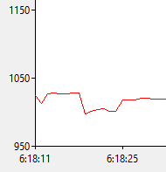
6.29. ábra: C# - Rendelkezésre álló memória
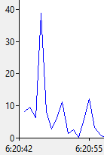
6.30. ábra: C# - CPU kihasználtság

Java
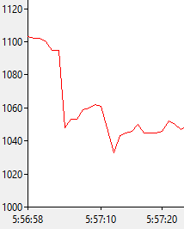
6.31. ábra: Java - Rendelkezésre álló memória
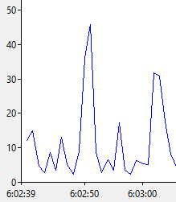
6.32. ábra: Java - CPU kihasználtság

PHP
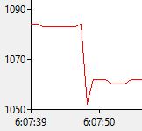
6.33. ábra: PHP - Rendelkezésre álló memória
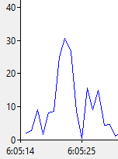
6.34. ábra: PHP - CPU kihasználtság

Összehasonlítás
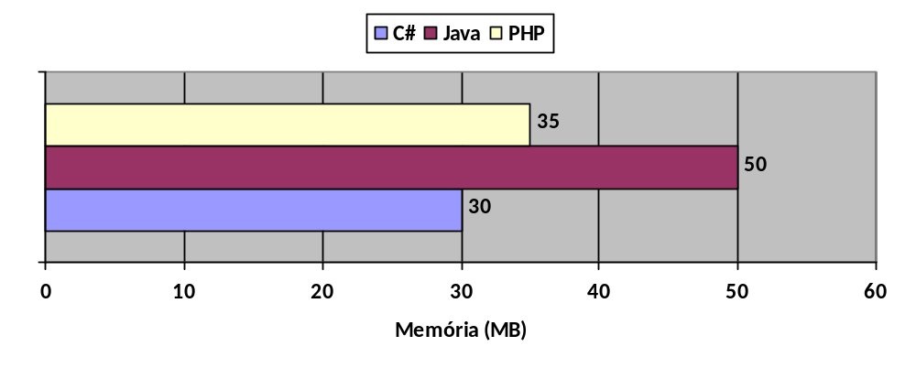
6.35. ábra: Memória használat
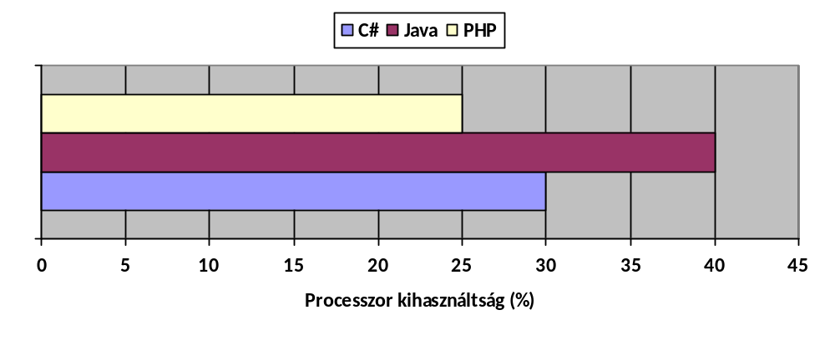
6.36. ábra: Processzor használat
A grafikonok jól szemléltetik, hogy a három közül a Java igényli a legtöbb erőforrást. A PHP a processzor, a C# pedig a memória terhelésében kedvező. Ezen adatok mellett a futó szerverek önmagukban is foglalnak memóriát, ezek a fejlesztésre használt számítógépen rendre:
- IIS: 122MB
- MySQL: 232MB
- Apache: 20MB
- Tomcat: 273MB
Az említetteket összefoglalva azt lehet mondani, hogy a webalkalmazások kritikus erőforrása a memória, a rendszer méretezésekor ez a legfontosabb szempont.

Üzemeltetés költségbecslés
A szerverbérlés lehetősége minden esetben adott, ezek árait a következőkben fogom részletezni a teljesség igénye nélkül.

C#
IIS webszerver és SQL szerver bérlésének árai az alábbi esetekben:
- Microsoft Azure
  - 10GB alkalmazás és 2GB adatbázis tárhely
  - 60$, vagyis közel 18.000Ft/hó
  - Hibabejelentő szolgáltatás legolcsóbban 29$ (8.600Ft) 8 órán belüli garantált válaszidővel, legdrágábban 1.000$ (300.000Ft) prioritásos kezeléssel.
- aspHOSTpage
  - Standard 2016 opció
  - 8GB webtárhely, 2GB adatbázis tárhely
  - 1.790Ft/hó
  - .hu domain név regisztrálás 2 évre 2.290Ft
  - Csak hosting (szerver elhelyezés) szolgáltatás, a support (támogatás) rendszer nem definiált
- Tárhely.eu
  - ASP 20 csomag
  - 20GB webtárhely, 1.5GB adatbázis tárhely
  - Bruttó 3.200Ft/hó
  - Azonnali eszközhiba-javítás, ingyenes hardvertanácsadás
- molehand solutions
  - Üzleti portál csomag
  - 10GB tárhely
  - 6.990Ft/hó
  - 1.5 óra support havonta

Java
- Openshift
  - Bronze csomag
  - >3GB tárhely
  - Ingyenes, opcionális havidíjas bővítési lehetőségek
  - Support csak fórumon
- Wheeler
  - Debian Linux
  - Tomcat, MySQL szerverek
  - 9.900Ft/hó
  - 1 óra havi karbantartás
- Mochahost
  - Private JVM (Java Virtual Machine) csomag
  - Tomcat, MySQL szerverek
  - Korlátlan tárterület
  - 1.650Ft/hó
- Tárhelypark
  - VPS 4 Unit – Virtual Private Server
  - 80GB tárhely
  - 12.900Ft/hó
  - Folyamatos monitorozás, kiterjedt ügyfélszolgálat

PHP
- Integrity
  - Merkur10 dinamikus csomag
  - 10GB tárterület
  - 3.300Ft/hó
  - 99% éves rendelkezésre állás
- Extra Tárhely
  - Business+ csomag
  - 12GB tárhely
  - 2.200Ft/hó
  - 24/7 ügyfélszolgálat
- Nextserver
  - Ultra csomag
  - 10GB tárhely
  - 1.900Ft/hó
  - Induló cégnek 50% kedvezmény
- Tarhely.com
  - Korlátlan 5000 csomag
  - 5GB SSD (Solid-State Drive) tárhely (a dolgozat írásakor 10GB akcióban)
  - 1.600Ft/hó
  - Nagy kínálat, jó ár-érték arány
A felmért szerverbérlő szolgáltatások alapján azt lehet mondani, hogy a PHP futtatását támogatók jelentik a legalacsonyabb havi költséget. A felsorolt lehetőségek közül sok a három nyelvből többhöz is megfelelő. A legolcsóbb, megfelelő szolgáltatást nyújtó lehetőségeket a következő táblázatban foglalom össze:
 | C# | Java | PHP
Szolgáltató | Tárhely.eu | Mochahost | Tarhely.com
Ár | 3.200Ft/hó | 1.650Ft/hó | 1.600Ft/hó
Tárhely | 20GB  1.5GB adatbázis tárhely | Korlátlan | 10GB tárhely
Ügyfélszolgálat | 24/7 elérhetőség  Eszközhibák kijavítása azonnali kezdettel | 24/7 elérhetőség  Garancia a szolgáltatás helyes működésére | 24/7 elérhetőség
6.1. Táblázat: A feladatnak megfelelő szolgáltatások

Szubjektív szempontok

Elérhető dokumentációk mennyisége és minősége
Széles körben található leírás C# webalkalmazás fejlesztéséhez, még kifejezetten MVC architektúra specifikusan is. A nyelv tanulmányozása során találtam egy útmutatót^{[11]}, amelyet végigkövetve el tudtam készíteni a saját alkalmazásomat.
Érdekesség, hogy talán a Java-hoz volt a legnehezebb olyan dokumentációt találnom, amiből hasznos információt tudtam volna nyerni a feladat megoldásához. Ennek ellenére szintén tömérdek leírás található különböző útmutatók formájában.
PHP-hoz nem volt szükségem túl sok dokumentáció megtekintésére, hiszen a Phreeze keretrendszer leírásával meg tudtam oldani a feladatot.

Internetes segítség
Általánosan az összes nyelvhez használható forrás a StackOverflow^{[12]}, az elképzelhető kérdések és problémák túlnyomó része megtalálható, többnyire megfelelő válasszal együtt. Ezen kívül különböző GitHub tárolókban található mintakódok és leírásaik is sokat segítettek.

Kódolással töltött idő
A C# rész elkészítése megközelítőleg 25 órát vett igénybe, nagy részben azért, mert még nem rendelkeztem elegendő tapasztalattal. Ezen kívül a statikus HTML oldalakat és a formázást is ennél a résznél készítettem el.
A Java projekt fejlesztése már több időbe telt, közel 38 óra munkára volt szükségem. Ez annak is köszönhető, hogy a Java ORM-et tudtam a legnehezebben megérteni, valamint a program fordítása sokszor hibára futott. A fejlesztés kezdetén megpróbálkoztam a NetBeans fejlesztőkörnyezettel is, de néhány órányi munka után inkább az Eclipse mellett döntöttem.
PHP-hoz szintén az Eclipse-t használtam, viszont a Phreeze keretrendszer nagyon megkönnyítette a munkát. Lényege, hogy egy létező adatbázis kapcsolatot leképez egy alapvető funkciókat tartalmazó MVC struktúrájú, ORM-et megvalósító alkalmazásra. Jelentős segítséget nyújtott és ezért a fejlesztésre elég volt közel 21 óra, ami elég jó teljesítmény azt figyelembe véve, hogy sosem végeztem érdemi munkát PHP-val.
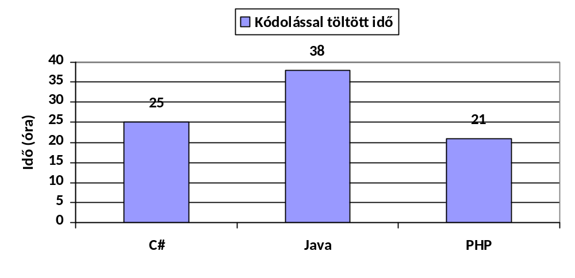
6.37. ábra: Munkaidők

Nyelv komplexitása
A C# maga egyszerű, a komplexebb műveletekhez viszont tartoznak olyan nyelvi elemek, melyek működését nehéz pontosan megismerni. A sok tapasztalattal rendelkezők könnyen használhatják webalkalmazás fejlesztéséhez.
A továbbiakban szintén találkoztam az előbb említett nyelvi elemekkel, egészen konkrétan olyan annotációkkal, vagyis jelölésekkel, amelyek egy tulajdonságot rendelnek hozzá különböző metódusokhoz vagy változókhoz. Ez nagyon jelentős szerepet kapott a Java esetén, hiszen az elkészült webalkalmazás úgynevezett annotáció-vezérelt. Ez abban nyilvánul meg, hogy a különböző URL (Uniform Resource Locator) címeket kezelő metódusokat megjelöltem a megfelelő annotációval, aminek hatására a futtatás során az a metódus hajtódott végre az adott oldal lekérése. Meglepőnek találtam, hogy a Java kód a legnehezebben érthető számomra webalkalmazások kontextusában, még úgy is, hogy ebben a nyelvben van a legtöbb tapasztalatom. Külön bonyolultságot okoz a különböző dependenciák értelmezése. A dependenciák jelentik azokat a programcsomagokat, amelyek a program fordításához és futásához szükségesek. A legtöbb esetben azonban nem lehetett tudni, hogy az Eclipse hibája, vagy rossz függőségdefiniálás miatt nem működik helyesen az alkalmazás.
A PHP-val a Phreeze-nek köszönhetően jelentősen kevesebb nehézségem volt, mint az előre gondoltam. Ez szintén meglepetést okozott, a fejlesztés a vártnál gördülékenyebb és eredményesebb volt. Hozzá kell tenni, hogy az említett keretrendszer használata nélkül vélhetően sokkal nehezebb dolgom lett volna. Hogy konkrétumok is említve legyenek, az osztályok és metódusok létrehozása, használata nagy mértékben hasonlít a másik két programozási nyelvhez, ezért volt kiindulási pont az alkalmazás elkészítéséhez. A másik kettővel ellentétben itt kifejezetten munkamenetet (Session) használtam fel a felhasználó bejelentkeztetéséhez, valamint a kosárba tett termékek tárolásához.

Integrálhatóság kliens oldali szkriptnyelvekkel
A C# kódban használtam jQuery és AJAX hívásokat a kosár nézet dinamikus változtatásához. A másik két nyelvben is van lehetőség a használatra, ám ott nehezebbnek találtam az említett szkriptek beépítését.
C#-ban a termék eltávolításakor hajtódnak végre a módosítások és ennek eredményeképp a felületen megváltoznak a kapcsolódó elemek. A kosárban található elemek száma megváltozik a menüsoron, illetve a teljes fizetendő összeg neve is változik. Mindehhez nem töltődik újra a nézet.
Ezzel szemben a Java esetében a vezérlő sajátosságai miatt a tetszőleges útvonalra történő hivatkozások kezelő metódusaiból nem tudjuk visszaadni a megfelelő értékeket a nézet frissítéséhez. Ez azért van így, mert a metódusoknak a megjelenítendő nézet nevével kell visszatérniük, amik ezután betöltődnek. Következőleg ilyen módon nem tudjuk újratöltés nélkül megváltoztatni a nézetet.
PHP-ban a jQuery hívások több különböző megvalósítás után is hibásan működtek, ezért helyette a megvalósított PHP nézetek session adatokkal dolgoznak, amiket betöltéskor olvasnak be.
A feladathoz nem volt kötelező használni szkriptnyelveket, ezért a tapasztalatok lejegyzése után a továbbhaladás mellett döntöttem.

Személyes preferencia
A feladat megoldása során sokat dolgoztam mindhárom nyelvvel és olyan tapasztalatokat szereztem, amelyek jelentősen befolyásolják a választásomat. A C# egyszerűsége és a PHP kompaktsága szimpatikus és egyszerű használatot jelentett számomra, így ezt a kettőt preferálom elsősorban. Hozzá kell tenni, hogy a PHP általánosságban az egyik legelterjedtebb nyelv a webalkalmazások körében, valamint a támogatottsága is rendkívül magas, ezért ezt tartom a legjobbnak a három közül.

Összefoglaló táblázat
 | C# | Java | PHP
Alapfeltételek | Nagyméretű fejlesztőkörnyezet  Integrált szerverek | Sokoldalú Eclipse  MySQL szerver | Sokoldalú Eclipse  Webfejlesztő csomag  MySQL szerver
Programcsomagok | Webfejlesztő csomag  MVC struktúra automatikus létrehozása | Webfejlesztő csomag  Sokféle ingyenes API, dependenciák használatával  Spring MVC  Hibernate ORM | Webfejlesztő csomag  Phreeze keretrendszer
Alkalmazásméret | Kiemelkedően nagy  130MB | Közepesen nagy  40MB | Kompakt  22MB
Futtatókörnyezet | Beépített IDE és adatbázis-szerver | Viszonylag nehezen működő Tomcat webszerver | Könnyen használható Apache webszerver, amely jól követi a változtatásokat.
Futási tapasztalat | Gyors adatelérés  CSS formázás jobb a többinél | Lassabb adatelérés a MySQL szerveren  Karakterkódolási hibák, CSS formázás anomáliák | Lassabb adatelérés a MySQL szerveren  CSS formázás anomáliák
Memória igény a termékek listázására vetítve | Folyamatos terhelés, kevésbé kiugró  30MB | A három közül a legnagyobb  50MB | A Java-hoz képest alacsony  35MB
Memória igény a futtatókörnyezetek számára | IIS  122MB | Tomcat + MySQL  505MB | Apache + MySQL  252MB
CPU kihasználás  (Termékek listázására vetítve) | 30% | 40% | 25%
Szerverbérlés | Átlagosan a legdrágább  3.200Ft/hó | Korlátozottan akár ingyenes is lehet  1.650Ft/hó | Átlagosan a legolcsóbb  1.600Ft/hó
Dokumentációk | Sok helyen található  Nem feltétlenül naprakész, de általánosságban használható | Nagy mennyiség  Nehéz megtalálni a megfelelő információt  Sokszor túl általános | Kevésbé változatos, mint a másik kettő  Nem volt szükség sok dokumentációra
Internetes segítség | Mindhárom nyelvhez egyaránt található segítség  Fórumokon mások kérdéseiből sokat lehet tanulni  A kérdésekre általánosságban gyors választ lehet kapni.
Kódolási idő | 25 óra  Nagy részben a kezdeti nehézségek miatt is | 38 óra  Fejlesztőkörnyezet egyediségei miatt  Nehezebben átlátható struktúra a webfejlesztés során | 21 óra  Jól használható keretrendszer  Automatikusan létrehozott programrészletek
Nyelv komplexitás | Általánosságban egyszerű  Annotációk | Annotációvezérelt  Dependenciák problémái | Egyszerűen használható kombinálva a Phreeze absztrakciójával
Szkriptnyelvek | Könnyen integrálható | Közepesen nehéz összefűzni a nyelvspecifikus kóddal | Közepesen nehéz összefűzni a nyelvspecifikus kóddal
Preferencia | Könnyű és gyors használat | Nehezebb kiismerni  Elég tapasztalattal megismerhetőek az előnyei | A többihez képest kevésbé magas szintű nyelv  Kiegészítő csomagokkal jól használható
7.1. Táblázat: Összefoglaló táblázat

Keretrendszer választás indoklása
Az előző pontban található összehasonlítás nem foglalja magába a kiegészítő programcsomagok kiválasztásának okait. Mivel esetenként többféle választás is lehetséges, ezért érdemes külön pontba kiemelni ezt a kérdést.

C#
A .NET keretrendszer szorosan össze van drótozva a beépített MVC és Entity keretrendszerekkel, ezért Visual Studio-ban egyértelmű döntés volt a használatuk. Ha szeretnénk is mást használni, túlságosan rá vannak szabva ahhoz, hogy ne alkalmazzuk.

Java
Java esetében már volt választási lehetőség. Elsősorban a konvenciókra hagyatkoztam ebben az esetben, ugyanis statisztikailag a legtöbben (a felhasználók 40 százaléka) Spring keretrendszert használnak^{[13]} az MVC megvalósításához. ORM-ek tekintetében a Hibernate^{[14]} a legnépszerűbb (67.5 százalék). Mindkettő régóta létező, ingyenesen használható csomag és a feladat megoldásához megfelelő alapot biztosítanak. Továbbá azt is érdemes tudni, hogy ez a két keretrendszer az Eclipse disztribúciókkal együtt érkezik.

PHP
Itt szintén több keretrendszer jöhetett szóba. MVC esetén a Laravel, Symfony, CodeIgniter vagy CakePHP (beépített ORM-mel). ORM például a Doctrine, Zend vagy RedBean. A kutatás során ismertem meg a Phreeze-t, amely egy létező adatbázis alapján létrehozza a táblákhoz tartozó különböző alapnézeteket MVC struktúrában. Mivel a Java-hoz használt adatbázist használtam PHP-hoz is, ezért másodpercek alatt rendelkezésre állt a webalkalmazás alapja. A választásom azért esett erre, mert egyszerűen használható keretrendszert helyez a saját webalkalmazás mögé és a beépített funkciói megvalósítják az ORM funkciók egészét.

Továbbfejlesztési lehetőségek
Habár az elkészült alkalmazás sok munkát és nagy mennyiségű kódot ölel fel, a dolgozatra fordítható idő mégis véges. Emiatt és a feladat aktualitása miatt fontos arról beszélni, hogy az elkészült programokat milyen módon és célból lehetne módosítani, illetve kibővíteni.

Szempontrendszer bővítése
Az összehasonlítás az elsődleges célja a témának, ezért további szempontok bevezetése újabb indokokat adhatna a választáshoz. Az alábbi pontokban példákat sorolok fel ebből a célból.

Piaci körkép
Sok tanulságot lehet levonni abból, hogy a legsikeresebb webalkalmazások szerver oldali kódja milyen nyelven készült. Érdemes tekinteni a közösségi oldalak és internetes áruházak körét és összehasonlítani, hogy egyenként melyiket használják a három közül.

Beépített biztonsági funkciók
A fejlesztőkörnyezetek használata során találkozhatunk teljesen vagy részeiben implementált funkciókat és felhasználhatjuk azokat lényeges módosítások szüksége nélkül. Ezt azért hasznos figyelembe venni, mert a beépített eljárásokat nem mindig tudjuk testre szabni úgy, hogy azok a feladat megoldásához leginkább optimális legyenek. Ellenben egy teljesen úgy rendszer elkészítése időigényes lehet, viszont a számunkra megfelelő módon hozhatjuk azt létre.

Kiszervezési költségek
Pénzügyi kérdésként felvetődik az adott nyelvek ismeretének hasznossága, mérhető értéke. A C#, Java, valamint PHP fejlesztők átlagos fizetésének összehasonlítása célszerű lehet annak érdekében, hogy az alkalmazás elkészítésének költségét megbecsülhessük.

Tesztelhetőség
Alkalmazások fejlesztése során mindig érdemes modularitásra törekedni. A különböző funkciók működésének vizsgálata jelentősen leegyszerűsödik, ha azok egymástól elkülönítve is használhatók és minta bemeneti értékek használatával a helyes lefutás ellenőrizhető. A tesztesetek elkészítésének lehetősége és módja jó alapot ad a nyelvek összehasonlítására.

Funkcionalitás bővítése

Képfeltöltés termékhez
A feladat megoldása előtt az egyszerűség kedvéért a kategóriákhoz rendeltem hozzá a képeket. Ez egy éles rendszerben nem lenne elég. A termékekhez külön képfeltöltő lehetőséget kellene biztosítani. Ettől függetlenül a kategória képet lehetne alapértelmezettként használni az olyan termékekhez, amelyeknél nem adtunk meg saját képet.

Összetett szűrés
A terméklistán lehetőség van névrészlet szerinti keresésre, valamint kategória szerinti szűrésre. Ezt lehetne egyesíteni is úgy, hogy egyszerre mindkettő módon szűrhessünk. Az összetett keresési feltételek fontos részei egy kész webáruháznak.

Alkategóriák
Az alkategóriák bevezetése a gyakorlatban segítené a szűrés további finomítását. Ennek nagy jelentősége lehet olyan esetekben, amikor nagyon sokféle terméket tartalmaz az áruház készlete. Alkategória lehet például gyártó, ami a termékek típusainak pontosítása (Kijelző alkategóriái a Monitor és TV).

Ár szerinti szűrés
Szintén egy feltétel a megjelenítendő termékek listájának szűkítésére. Vizuális elemként két írható mező jelenne meg, amelyek a minimális és maximális ár beállítását tennék lehetővé. Kifinomultabb oldalakon ezt egy csúszka típusú elem reprezentálja.

Terméklista lapozás
A feladatban használt termék-bejegyzések számossága kicsi, ezért nem jelent gondot a jelenlegi elrendezés a listázáskor, azonban egy százas nagyságrendű tábla már jelentős teljesítménybeli problémákat okozna mind kliens-, mint szerveroldalon. Az adatmennyiség betöltésével fordítottan arányos a teljesítmény, ezért hasznos megadni, hogy egyszerre hány termék legyen megjelenítve a listán, majd továbblapozhassunk a következő listarészletre.

Rendezés
Szintén fontos eleme egy webáruháznak, hogy a listázott termékeket rendezni tudjuk. Jellemzően a név szerinti, valamint ár szerinti csökkenő és növekvő rendezés elérhető az alkalmazásokban.

Legnépszerűbb termékek
Egy tetszőleges helyen el lehetne helyezni egy felsorolást a legnépszerűbb termékekről az alapján, hogy hányszor rendelték meg őket. Ez elősegíteni a weboldal bejárhatóságát és az általános információszerzést anélkül, hogy konkrét keresést kelljen végeznie a felhasználónak.

Kapcsolódó termékek
Valamilyen feltételrendszer szerint minden termékhez hozzá lehetne rendelni néhány további terméket. A hasonlóság alapja lehet a hasonló név, azonos kategória, vagy közel egyező ár. Ezeket a kapcsolódó termékeket a termék részletei nézeten lehetne megjeleníteni, ahonnan a felhasználó gyorsan továbbléphetne a hasonló bejegyzésekre.

Rendeléskövető
A felhasználó megtekinthetné eddigi rendeléseit a részletekkel együtt, valamint egy mezővel jeleznénk mindegyik állapotát. Ezek lehetnének a „feldolgozás alatt”, „kiszállításra vár”, „teljesítve”. Ennek a funkciónak valós kiszállítás esetén nincsen gyakorlati jelentősége, azonban egy élesen üzembe helyezett rendszernek fontos része a felhasználó tájékoztatása. További lehetőség lenne ilyen módon a rendelés megszakítására az elállás feltételei alapján.

Bejelentkezés külső alkalmazással
Manapság egyre elterjedtebb a bejelentkezés lehetősége olyan külső alkalmazásokkal, mint a Facebook, GitHub vagy Google. Ezzel a felhasználó nem kerüli meg az autentikáció szükségességét, azonban lehetősége van a felajánlott lehetőségek közül választani.

Általános API
A különböző funkciókhoz tartozó adatbázis-lekérdezések eredményeit JSON (JavaScript Object Notation) objektumként^{[15]} visszaadva a nézetnek lehetőség adódna különböző platformokra átvezetni az alkalmazás használatát. A Bootstrap formázásnak köszönhetően az webáruház reszponzív, vagyis rugalmas megjelenést biztosít a böngésző felbontását figyelembe véve, ám szükség lehet például telefonos alkalmazás fejlesztésére is, aminek más felületet szeretnénk tervezni. Ekkor az egységes JSON válasz feldolgozását a platformra bíznánk és széles körben használható alkalmazásmotorrá alakítanánk a projektet.

Összefoglalás
Ebben a fejezetben összefoglalom tapasztalataimat a témával kapcsolatban, valamint levonom a következtetéseket a téma kérdésének megválaszolásához egy vezetői ajánlás formájában.
A szöveges és táblázatos összehasonlítás túlnyomó része csupán a saját tapasztalataimon alapul, ezért a témára adott válaszomat más nem befolyásolja. Látszik, hogy mindhárom nyelv jól használható webalkalmazások fejlesztéséhez, a választás csupán azon múlik, hogy az adott programozási környezetben mennyi tapasztalatunk van, illetve a feladat megoldása során a tudásunkat miként tudjuk hasznosítani. Jellemzően a magasabb szintű nyelvek azok, amelyek az absztrakció révén sok funkciót könnyen elérhetővé tesznek, ám ennek ellentmondó jelenségek is voltak a PHP esetében, például a munkamenet használata.

Motiváció
A dolgozat fontos része a témaválasztás megindoklása, ezért ebben a részben kifejtem azokat az okokat, amik miatt ezen a feladaton dolgoztam a félév során.
A webalkalmazások szerves részei mindennapjainknak, átlagosan tízes, vagy akár százas nagyságrendben látogatunk olyan weboldalakat, amelyek dinamikus tartalmat szolgáltatnak a felhasználók számára. Az volt a célom, hogy a szakirányomhoz kapcsolódó, lehetőleg az általánosságban jó tudásszerzést lehetővé tevő témát dolgozzak fel.
A félév eleji konzultációnak köszönhetően megtudtam, hogy mi lenne a konkrét feladat, vagyis a webáruház elkészítése. Érdekesnek találtam a kihívást, hiszen még sosem készítettem komplett webalkalmazást. Jó lehetőségnek éreztem a tudásom bővítésére olyan téren, amire korlátozott rálátásom van.
Előzetes tanulmányaimból adódtak olyan ismeretek, amelyek könnyebbé tették a választást. Az objektumorientáltság feltétel volt a feladat kiírásakor, ez pedig szerves része mindhárom nyelvnek. A képzés során szinte kizárólag az OOP konvenciókat követtük, továbbá több félévnyi tapasztalatom van a C# és Java használatában, ezért ez a téma jó választás volt.

Tapasztalatok és elért célok
A téma feldolgozása során a későbbiekben is rendkívül hasznos tudáshoz jutottam, hiszen 3 népszerű programozási nyelvet ismertem meg olyan szempontból, ami már nem egy hagyományos asztali program, hanem egy összetettebb, weben keresztül használható alkalmazás megtervezését és elkészítését teszi lehetővé.
A webprogramozás körében eleinte nem voltak mérvadó ismereteim, viszont a munka során az objektumorientáltsággal kapcsolatos tudásomat átültethettem egy olyan környezetbe, amelyet rövid idővel ezelőtt kezdtem el megismerni. A nyelvekre való rálátásom önmagában nem lett volna elég a feladat megoldásához, azonban a jó dokumentációknak és leírásoknak köszönhetően hozzá tudtam jutni a szükséges információkhoz.
Azt tapasztaltam, hogy az új nyelv használata idővel könnyebb lett, mert a nyelvspecifikus kódok felépítése nagymértékben azonos, ezért az egyik esetben tapasztalt dolgokat fel tudtam használni a többinél.
Ezek után azt lehet mondani, hogy a rövid idő ellenére sikerült annyira megismernem mindhárom nyelvet, valamint a webprogramozást általában, hogy máskor úgy állhassak neki egy hasonló feladatnak, mint egy előzetesen már feldolgozott témának, vagyis legyen kiindulási pontom. Három nyelven elkészítettem egy komplex webalkalmazást, amely implementálja az MVC és ORM technikákat. A projekteket kisebb változtatásokkal, illetve bővítésekkel éles rendszerben is lehetne használni.
Fontosnak tartom az eddig általam nem használt ORM módszer megismerését a kijelölt három nyelv esetében, ami által a kicsit bonyolultabb kód ellenében könnyebben használható alkalmazást hoztam létre.
Összességében a legnagyobb eredménynek azt tartom, hogy a feladatra fordított megközelítőleg 12 hét alatt sikerült kellő mértékben elsajátítanom a szükséges tudást, majd implementálnom a megoldásokat.
A munka során a felvázolt szempontok alapján elkészítettem az összehasonlítást a nyelvek között, amelyek alapján a következő részben megadom azt a vezetői ajánlást, amely tetszőleges közönséget igyekszik meggyőzni az általam választott nyelv használatáról.

Fejlesztői ajánlás
Üzleti környezetben a legfontosabb szempont, hogy a folyamat végén elkészült alkalmazás helyesen működjön és a lehető legkevesebb erőforrást használja működéskor, ami jól jellemzi a PHP kódot.
Fejlesztői szempontból akkor tudunk igazán jó alkalmazást készíteni, amikor jól tudjuk használni az adott fejlesztőeszközöket, ez a C# és PHP eszközökre kiemelten jellemző.
Az előzőek mellett fontos, hogy az alkalmazáshoz szükséges szerverek bérlése költséges, a felmért adatok alapján pedig különbséget lehet tenni a három eset között és azt lehet mondani, hogy a Java és PHP futtatására alkalmas eszközök bérlése számít olcsóbbnak.
Mindezt egybevetve és a tapasztalataim alapján a legjobb választás a szerver oldali kód elkészítésére a PHP nyelv, amely a mai napig az egyik legnépszerűbb és leggyakrabban használt a webalkalmazásokhoz a három közül.
Irodalomjegyzék
- javaTpoint: Spring MVC Tutorial, http://www.javatpoint.com/spring-3-mvc-tutorial (Megtekintés időpontja: 2016.12.05.)
- Microsoft: Getting Started with ASP.NET MVC 5, https://www.asp.net/mvc/overview/getting-started/introduction/getting-started (Megtekintés időpontja: 2016.12.05.)
- Microsoft: Getting Started with Entity Framework 6 Code First using MVC 5, https://www.asp.net/mvc/overview/getting-started/getting-started-with-ef-using-mvc/creating-an-entity-framework-data-model-for-an-asp-net-mvc-application (Megtekintés időpontja: 2016.12.05.)
- Balsamiq: Balsamiq Mockups, https://balsamiq.com/products/mockups/ (Megtekintés időpontja: 2016.12.05.)
- tutorialspoint: HTML Style Sheet: https://www.tutorialspoint.com/html/html_style_sheet.htm (Megtekintés időpontja: 2016.12.05.)
- Bootstrap: Getting started: http://getbootstrap.com/getting-started/ (Megtekintés időpontja: 2016.12.05.)
- w3schools.com: jQuery Examples: http://www.w3schools.com/jquery/jquery_examples.asp (Megtekintés időpontja: 2016.12.05.)
- GitHub: Webáruház tároló, https://github.com/hogerg/Webaruhaz/ (Megtekintés időpontja: 2016.12.05.)
- GitHub: Phreeze Framework for PHP, https://github.com/jasonhinkle/phreeze (Megtekintés időpontja: 2016.12.05.)
- Google Chrome: Chrome DevTools Overview: https://developer.chrome.com/devtools (Megtekintés időpontja: 2016.12.06.)
- Microsoft ASP.NET: MVC 3 Music Store, https://www.asp.net/mvc/overview/older-versions/mvc-music-store/mvc-music-store-part-1 (Megtekintés időpontja: 2016.12.05.)
- StackExchange: stackoverflow, http://stackoverflow.com/ (Megtekintés időpontja: 2016.12.05.)
- zeroturnaround: Top 4 Java Web Frameworks Revealed: Real Life Usage Data of Spring MVC, Vaadin, GWT and JSF: https://zeroturnaround.com/rebellabs/top-4-java-web-frameworks-revealed-real-life-usage-data-of-spring-mvc-vaadin-gwt-and-jsf/ (Megtekintés időpontja: 2016.12.05.)
- zeroturnaround: Object-Relational Mapping (ORM) frameworks: https://zeroturnaround.com/rebellabs/java-tools-and-technologies-landscape-for-2014/10/ (Megtekintés időpontja: 2016.12.05.)
- json.org: JSON Example: http://json.org/example.html (Megtekintés időpontja: 2016.12.05.)

